Assessoria Jurídica - Escolha do Fornecedor

A Associação de Apoio Renovatio é uma entidade privada sem fins lucrativos responsável pela implementação do projeto “Ver + Educa: Araguari” é uma ação de caráter social e estratégica, que objetiva melhorar as condições básicas de acesso ao ensino para crianças e adolescentes, estudantes da rede pública de ensino fundamental de Araguari - MG, por meio do Convênio nº 936370/2022;
Recebemos as propostas da solicitação de cotação de preços n° 26 para o contrato de empresa de assessoria de imprensa, e a Renovatio escolheu o fornecedor Valéria de Oliveira Assessoria e Comunicação, inscrita no CNPJ 42.919.709/0001-35 por ter o menor preço para atender as necessidades da Renovatio durante a ação social.
Agradecemos a todos os fornecedores que enviaram os orçamentos para Renovatio.

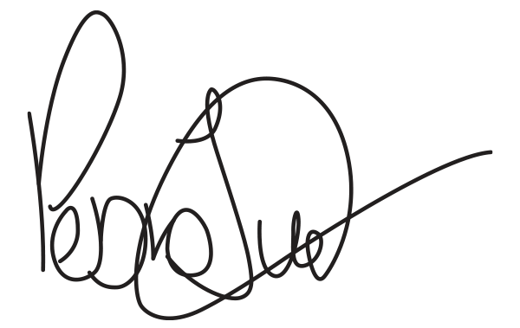
São Paulo, 1 de Junho de 2023

______________________________
Pedro Ivo Garcia de Sousa
Responsável legal
Associação de Apoio Renovatio

